Dossier professionnel
Concepteur Développeur d’Applications

LAYRAC Lilian
2022/2023

Titre RNCP

TABLE DES MATIERES

Introduction 6
1 IAPM (Interface Applicatif de Produits Marchands) / Application Métier Desktop 9
1.1 Maquetter une application 10
1.2 Développer une interface utilisateur de type desktop 11
1.3 Développer des composants d’accès aux données 12
1.4 Développer la partie back-end d’une interface utilisateur web 13
1.5 Concevoir une base de données 14
1.6 Mettre en place une base de données 15
1.7 Développer des composants dans le langage d’une base de données 16
1.8 Développer des composants métiers 17
2 StoreSwap / Application Web 19
2.1 Développer des composants d’accès aux données 20
2.2 Développer la partie front-end d’une interface utilisateur web 21
2.3 Concevoir une base de données 22
2.4 Mettre en place une base de données 23
2.5 Développer des composants dans le langage d’une base de données 24
2.5 Construire une application organisée en couches 25
2.6 Préparer et exécuter le déploiement d’une application 26
3 TentationVoyage / Application Web 28
3.1 Développer des composants d’accès aux données 29
3.2 Développer la partie front-end d’une interface utilisateur web 30
3.3 Concevoir une base de données 31
3.4 Mettre en place une base de données 32
3.5 Développer des composants dans le langage d’une base de données 33
3.6 Collaborer à la gestion d’un projet informatique et à l’organisation de l’environnement de développement 34
3.7 Concevoir une application 35
3.8 Développer des composants métier 36
3.9 Construire une application organisée en couches 37
3.9.1 Préparer et exécuter le déploiement d’une application 38
4 MSPR A’rosa-je / Application Web, Desktop, Mobile 40
4.1 Développer la partie front-end d’une interface utilisateur web 41
4.2 Développer la partie back-end d’une interface utilisateur web 42
4.3 Concevoir une base de données 43
4.4 Mettre en place une base de données 44
4.5 Développer des composants dans le langage d'une base de données 45
4.6 Collaborer à la gestion d'un projet informatique et à l'organisation de l'environnement de développement 46
4.7 Concevoir une application 47
4.8 Développer des composants métier 48
4.9 Construire une application organisée en couches 49
4.9.1 Développer une application mobile 50
4.9.2 Préparer et exécuter le déploiement d'une application 51
5 PriSearch / Application CLI 53
5.1 Développer une interface utilisateur de type desktop 54
5.2 Développer la partie back-end d'une interface utilisateur web 55
5.3 Préparer et exécuter les plans de tests d'une application 56
6 AirSens / WorkShop 57
6.1 Maquetter une application 58
6.2 Collaborer à la gestion d'un projet informatique et à l'organisation de l'environnement de développement 59
7 VITAM (Programme Interministériel d’Archivage Numérique) / Projet Professionnel 60
7.1 Collaborer à la gestion d'un projet informatique et à l'organisation de l'environnement de développement 61
7.2 Concevoir une application 62
8 Conclusion 63
9 Glossaire 64
10 Annexes 65
Annexes pour IAPM 65
Annexe IAPM 1 65
Annexe IAPM 2 65
Annexes pour StoreSwap 66
Annexes pour TentationVoyage 66
Annexes pour MSPR A’rosa-je 66
Annexes pour PriSearch 66
Annexes pour AirSens 66
Annexes pour VITAM 66

Introduction

Je me présente, Lilian Layrac, étudiant à l’EPSI pour le passage de mon Bachelor CDA (Concepteur développeur d’applications). Mon parcours professionnel se traduit par le passage d’un Baccalauréat STMG avec option SIG (Système d’Information et de Gestion) dans le lycée Marc Bloch, à Sérignan. Je l’ai obtenu avec mention assez-bien. Je me suis ensuite tourné vers quelque chose qui me passionne, l’informatique, en introduisant un cursus BTS SIO (Services informatiques aux organisations), dans ce même lycée. Durant ce cursus de deux ans, j’ai appris les bases du développement informatique, de pars la conception de site web, mais d’autre part, via conceptions de clients lourds comme des applications métiers. Au bout d’un an de formation, j’ai choisi l’option SLAM (Solutions logicielles et applications métiers), car je suis plus attiré par le développement. À la suite de l’obtention de mon BTS, je me suis tourné vers l’EPSI pour effectuer un Bachelor CDA, en suivant un cursus d’alternance.
Mon alternance se déroule dans une petite structure nommée Optim.Solutions (anciennement appelé Algo.Solutions). Nous nous occupons d’intégrer une plateforme open-source nommé VITAM (Programme interministériel archivage numérique). Notre objectif est de déployer cette infrastructure, en proposant le déploiement de cette dernière (qui est très fastidieux), mais aussi de créer des portails de connexions pour y accéder. Nous assurerons également la maintenance de la solution si mise à jour il y a.
Les projets que je vais présenter lors de ce dossier sont des projets personnel et professionnel, ils ont pour but de valider le référentiel de compétences. Malheureusement, les projets en entreprise ne me permettent pas de valider les compétences, c’est pour cela que je me tourne vers des projets personnel et professionnel réalisé en amont.
Le premier projet est une application métiers client lourd, c’est un projet personnel qui permet la gestion d’une base de données. L’application est développée en langage VB.NET. La base de données est en MySQL. Sur cette application, vous pourrez gérer les clients, les produits, ainsi que les commandes stockées en base de données. Ces données sont utilisées sur une seconde application, qui est quant à elle, une application web. Son nom est IAPM (Interface Applicatif de Produits Marchands).
Cette application valide les compétences suivants :
Maquetter une application,
Développer une interface utilisateur de type desktop,
Développer des composants d’accès aux données,
Développer la partie back-end d’une interface utilisateur web,
Concevoir une base de données,
Mettre en place une base de données,
Développer des composants dans le langage d’une base de données,
Développer des composants métier.
Le second projet est une application web (évoqué partiellement ci-dessus), c’est un projet personnel qui permet de traiter les données générer par l’application métier IAPM. L’application est développée en langage HTML/CSS. La base de données est en MySQL. Sur cette application, vous retrouverez une boutique de bonbons, une interface utilisateur (connexion, inscription), ainsi qu’une interface d’administration permettant la consultation des objets en base de données. Son nom est StoreSwap.
A noter que ces deux applications ont une base de données commune.
Cette application valide les compétences suivants :
Développer des composants d’accès aux données,
Développer la partie front-end d’une interface utilisateur web,
Concevoir une base de données,
Mettre en place une base de données,
Développer des composants dans le langage d’une base de données,
Construire une application organisée en couches,
Préparer et exécuter le déploiement d’une application.
Le troisième projet est une application web, c’est un projet professionnel réalisé lors d’un stage. Pour ce projet, nous étions 3 stagiaires. L’application est développée en langage HTML/CSS. La base de données est en MySQL. Le livrable attendu était la refonte totale du site, pour lui donner un « coup de jeune », car l’interface n’était pas intuitive et plaisante à voir. Ce site web consiste à planifier des voyages par le biais de widgets affiliés qui renvoient l’utilisateur vers des comparateurs de vols, bus ou encore logements de vacances. L’administrateur du site (sans même avoir de connaissances en programmation) peut intégrer des widgets à son application en copiant le code HTML du widget fournit par l’annonceur. Cette application s’appelle TentationVoyage.
Cette application valide les compétences suivants :
Développer des composants d’accès aux données,
Développer la partie front-end d’une interface utilisateur web,
Concevoir une base de données,
Mettre en place une base de données,
Développer des composants dans le langage d’une base de données,
Collaborer à la gestion d’un projet informatique et à l’organisation de l’environnement de développement,
Concevoir une application,
Développer des composants métier,
Construire une application organisée en couches,
Préparer et exécuter le déploiement d’une application.
Le quatrième projet est une application web, et mobile, c’est un projet en groupe

IAPM
Application Métier Desktop
- IAPM (Interface Applicatif de Produits Marchands) / Application Métier Desktop

Origine
J’ai créé cette application pour un projet personnel il y a 2 ans. Je l’ai peaufinée au fil du temps pour y intégrer de nouvelles fonctionnalités, améliorer le design, tout en acquérant de nouvelles compétences.

Objectif/But
L’objectif principal de cette application est la gestion de clients, produits et commandes. Mais cela ne s’arrête pas là, elle gère également la base de données commune au site web marchand associé.
Le but est de se passer totalement d’un éditeur de base de données traditionnel pour l’insertion de tuples dans la base de données. Ainsi, nous pourrons gérer la base de données du site web marchand, avec l’application desktop IAPM.

Principe
IAPM est une application desktop, elle est développée avec le langage objet VB.net. Elle consiste à manipuler une base de données qui est commune à un site web marchand.
Dans l’application IAPM, on peut :
- Ajouter, supprimer ou modifier des clients/utilisateurs
- Ajouter, supprimer ou modifier des produits
- Créer, supprimer ou modifier des commandes de clients/utilisateurs.
- Consulter les tables client, produits
- Performance de l’application avec des requêtes côté serveur (procédures stockées, triggers)
Côté design, l’application est modélisée en WindowsForm, avec l’éditeur Visual Studio 2019 (puis passé à la version 2022 pour y intégrer le style Windows 11).
Côté base de données, j’utilise une base SQL qui tourne sur un serveur local WAMP, l’édition de la base de données s’effectue sur le logiciel HeidiSQL.

  - Maquetter une application
Pour la présentation de ce projet IAPM, je vais commencer par vous montrer l’étape de maquettage de l’application, en élaborant tous les aspects relatifs à cette étape de conception qu’il ne faut pas négliger, et qui en somme, est l’une des étapes les plus importantes lors de la conception d’un projet de cette envergure.
Le maquettage de l’application IAPM s’est déroulé en plusieurs étapes, identifier les besoins utilisateur, élaborer les besoins fonctionnels, créer des wireframes pour donner un aspect simplifié de l’interface utilisateur (avec les composants clés), créer des interfaces utilisateur avec un design concret et une charte graphique bien spécifique.
Premièrement, j’ai élaboré les différents aspects que traitent IAPM. Elle traite un besoin d’administration, qui permet la gestion d’une base de données. Cela permet à l’utilisateur de gérer la base de données, sans accéder à un éditeur de base de données classique, en ayant une interface épurée et facile d’utilisation.
IAPM gère la base de données du site web marchand StoreSwap (présenté dans le projet ci-après)
Ensuite, j’ai élaboré les fonctionnalités de l’application qui sont les suivantes :
Coté gestion des clients de la base de données, nous pouvons :
- Créer, modifier ou bien supprimer des clients (clients du site web marchand StoreSwap),
- Nous pouvons également consulter la liste de tous les clients, qui affiche leur identifiant, leur nom, leur prénom, leur mot de passe, et toutes les informations relatives à la table clients.
Coté gestion des produits de la base de données, nous pouvons :
- Créer, modifier, mais aussi supprimer des produits,
- Nous pouvons aussi consulter la liste de tous les produits, qui affiche leur identifiant, leur libelle, leur prix, et toutes les informations relatives à la table produits.
Coté gestion des commandes de la base de données, nous pouvons :
- Créer, modifier ou supprimer des commandes,
- Nous pouvons également consulter toutes les commandes en fonction des clients, des produits, et de la date associé à cette dernière.
À noter que les tables clients, produits et commandes sont consultables dans un formulaire à part, dans une liste de recherche bien spécifique.
Pour la partie wireframes, j’ai créé un maquettage spécifique sur le logiciel Figma pour avoir une vue grossière de l’application (position des boutons, des listes, des formulaires)
Après cette étape, j’ai donc continué sur la réalisation de l’interface utilisateur, en élaborant une charte graphique, intégrant des images/icones/logo pour permettre à l’interface d’être épurée et simple. J’en ai donc déduit que l’application serait composée de couleurs pâles, avec des boutons bleus, rouges, verts, avec un fond beige. La navigation sur l’application s’effectue sur un menu avec des images, et chaque image serait cliquable pour accéder aux gestions des tables spécifiques.
Vous pouvez retrouver des exemples d’interface ici : (voir Annexe 1)
Enfin, ces interfaces ont été testées auprès d’utilisateurs potentiels, pour en découler des améliorations possibles avec des couleurs à changer, boutons à remplacer, ou même ajouter de nouvelles fonctionnalités.
Toutes ces étapes m’ont permis d’élaborer le projet et ainsi de partir sur de bonnes bases avant de me lancer dans la réalisation de l’application. Il est primordial de passer par ces étapes avant de développer l’application, car à la manière d’une dissertation, il faut savoir poser les bases et élaborer une bonne stratégie pour ne pas choisir le mauvais chemin lors du lancement en développement.
  - Développer une interface utilisateur de type desktop

  - Développer des composants d’accès aux données

  - Développer la partie back-end d’une interface utilisateur web

  - Concevoir une base de données

  - Mettre en place une base de données

  - Développer des composants dans le langage d’une base de données

  - Développer des composants métiers

StoreSwap
Application Web
- StoreSwap / Application Web

Origine
Ce projet personnel a été créé, comme IAPM, il y a deux ans. Je l’ai également peaufinée au fil du temps pour y intégrer de nouvelles fonctionnalités, améliorer le design, tout en acquérant de nouvelles compétences.

Objectif/But
L’objectif principal de ce projet est de vendre des bonbons, c’est basiquement un site web marchand, avec une boutique et un panier.
Le but de ce site web marchand, est la création de compte utilisateurs (clients), gérer un panier en fonction des articles dans la boutique, et également la gestion de la base de données dans la section administration. (La base de données est tout de même gérée par l’application IAPM).

Principe
StoreSwap est une application web, elle est développée en html/css, et php. Pour le côté style, j’ai utilisé le framework Bootstrap 5 pour le CSS. L’application web manipule la même base de données que IAPM.
Dans l’application web StoreSwap, nous pouvons :
- Gérer un panier en fonction des articles dans la boutique
- Créer des utilisateurs
- Se connecter avec son compte utilisateur
- Afficher les données utilisateurs sur une page Profil
- Consulter la base de données sur la partie administration
- Gestion des cookies de session pour rester connecter avec son compte
Côté design, l’application utilise le framework Bootstrap 5 (combiné avec du CSS personnalisé). L’éditeur de cote utilisé est Visual Studio Code.
Côté base de données, j’utilise une base SQL (MySQL) qui tourne sur un serveur local WAMP, l’édition de la base de données s’effectue sur le logiciel HeidiSQL.
Côté exécution du code, avec WAMP, je fais tourner un serveur Apache 2 pour interpréter le php.

  - Développer des composants d’accès aux données

  - Développer la partie front-end d’une interface utilisateur web

  - Concevoir une base de données

  - Mettre en place une base de données

2.5 Développer des composants dans le langage d’une base de données

  - Construire une application organisée en couches

  - Préparer et exécuter le déploiement d’une application

TentationVoyage
Application Web

- TentationVoyage / Application Web

Origine
TentationVoyage est un projet professionnel. Le travail a été effectué par une équipe de 3 développeurs, dont moi. Nous avons fait la refonte totale du site de base, en y refaisant une refonte totale du CSS, ainsi que la gestion interne du site (Nous avons gardé la même charte graphique).

Objectif/But
L’objectif principal de cette mission était de donner un « coup de jeune » au site web. Et ça a été chose faite. Le site est méconnaissable, et cette version est plus au goût du jour, et est surtout plus au goût de son administrateur.

Principe
TentationVoyage est un site web développé en html/css et php. Pour le style, nous avons utilisé Bootstrap 5. La base de donnée est en MySQL, gérer avec l’interface PhpMyAdmin.
Cette application permet d’organiser des voyages avec des widgets (Kayak, Skyscanner…). Nous pouvons commander des billets pour des vols, trains, bus, bateaux.
Sur l’interface utilisateur, vous pouvez trier les widgets avec un système de favoris, et être abonné à une Newsletter pour recevoir des bons plans définit par l’administrateur du site (en fonction des destinations préférées définis sur votre compte utilisateur).
Dans l’application web TentationVoyage, nous pouvons :
- Commander des billets avec des widgets affiliés
- Planifier des voyages
- Mettre des widget favoris
- Créer des comptes utilisateurs
- S’abonner à une Newsletter
Pour le coté administration :
- Gérer les utilisateurs (Ajout, suppression, modification)
- Gérer les widgets (Intégrer des widget en ajoutant directement le code Html/js), pour que l’administrateur puisse administrer son site sans même toucher directement le code.
- Publier des « Bon plans » (qui seront publié sur le site, mais également sous forme de Newsletter).
Côté design, l’application utilise le framework Bootstrap 5 (combiné avec du CSS personnalisé). Nous avons utilisé VisualStudio Code, avec des extensions comme LiveShare pour travailler en équipe et à distance.
Côté base de données, nous avons utilisé une base SQL (MySQL), qui tournait sur un serveur OVH Cloud (ou le site est également hébergé.)
  - Développer des composants d’accès aux données

  - Développer la partie front-end d’une interface utilisateur web

  - Concevoir une base de données

  - Mettre en place une base de données

  - Développer des composants dans le langage d’une base de données

  - Collaborer à la gestion d’un projet informatique et à l’organisation de l’environnement de développement

  - Concevoir une application

  - Développer des composants métier

  - Construire une application organisée en couches

    - Préparer et exécuter le déploiement d’une application

MSPR A’rosa-je
Application Web, Desktop, Mobile

- MSPR A’rosa-je / Application Web, Desktop, Mobile

Origine
MSPR A’rosa-je est un projet d’étude supérieure par groupe, en appliquant un contexte et une démarche professionnelle.
Nous avons eu un groupe de 4, avec des tâches bien réparties en fonction des compétences et aisances de chacun.
La mission a été réalisée avec succès, en répondant à toutes les problématiques énoncées dans le référentiel d’objectifs en créant ces applications.

Objectif/But
L’objectif de ce contexte est de créer 3 applications, web, mobile et desktop. Elles doivent avoir une base de données commune, et communiquer entre elles.
Le but de l’application web est de gérer les comptes utilisateurs, gérer l’ajout de plantes, interagir via une messagerie avec des botanistes, accéder à la carte pour afficher les botanistes pouvant garder vos plantes.
Le but de l’application mobile est la consultation de l’état de votre plante, gardée par un botaniste en particulier.
Le but de l’application desktop est le même que l’application web.

Principe
MSPR A’rosa-je est un projet qui met en relation des utilisateurs et des botanistes, les 3 applications permettent une communication claire et précise entre l’utilisateur et le botaniste, pour avoir toutes les informations essentielles et nécessaires au bien-être de la plante.
L’application web est réalisée avec le framework Angular (TypeScript), pour le CSS, nous avons développé un CSS personnalisé.
L’application mobile est réalisée avec le framework Flutter (Dart)
L’application desktop est une retranscription de l’application web avec Electron
Avec ces 3 applications, vous pourrez :
- Gérer les utilisateurs/botanistes (Ajout, modification, suppression)
- Ajouter des plantes (les classer par familles)
- Visualiser, via une carte interactive, les botanistes et les plantes
- Échanger entre utilisateurs et botanistes via un chat (messagerie)

  - Développer la partie front-end d’une interface utilisateur web

  - Développer la partie back-end d’une interface utilisateur web

4.3 Concevoir une base de données

4.4 Mettre en place une base de données

4.5 Développer des composants dans le langage d'une base de données

4.6 Collaborer à la gestion d'un projet informatique et à l'organisation de l'environnement de développement

4.7 Concevoir une application

4.8 Développer des composants métier

4.9 Construire une application organisée en couches

4.9.1 Développer une application mobile

4.9.2 Préparer et exécuter le déploiement d'une application

Prisearch
Application CLI

- PriSearch / Application CLI

Origine

Objectif/But

Principe

5.1 Développer une interface utilisateur de type desktop

5.2 Développer la partie back-end d'une interface utilisateur web

5.3 Préparer et exécuter les plans de tests d'une application

- AirSens / WorkShop

Origine

Objectif/But

Principe

6.1 Maquetter une application

6.2 Collaborer à la gestion d'un projet informatique et à l'organisation de l'environnement de développement

- VITAM (Programme Interministériel d’Archivage Numérique) / Projet Professionnel

Origine

Objectif/But

Principe

7.1 Collaborer à la gestion d'un projet informatique et à l'organisation de l'environnement de développement

7.2 Concevoir une application

8 Conclusion

9 Glossaire

IAPM : Interface Applicatif de Produits Marchands
MVC : Model-View-Controller
MVVM : Model-View-ViewModel

10 Annexes

Annexes pour IAPM

Annexe IAPM 1
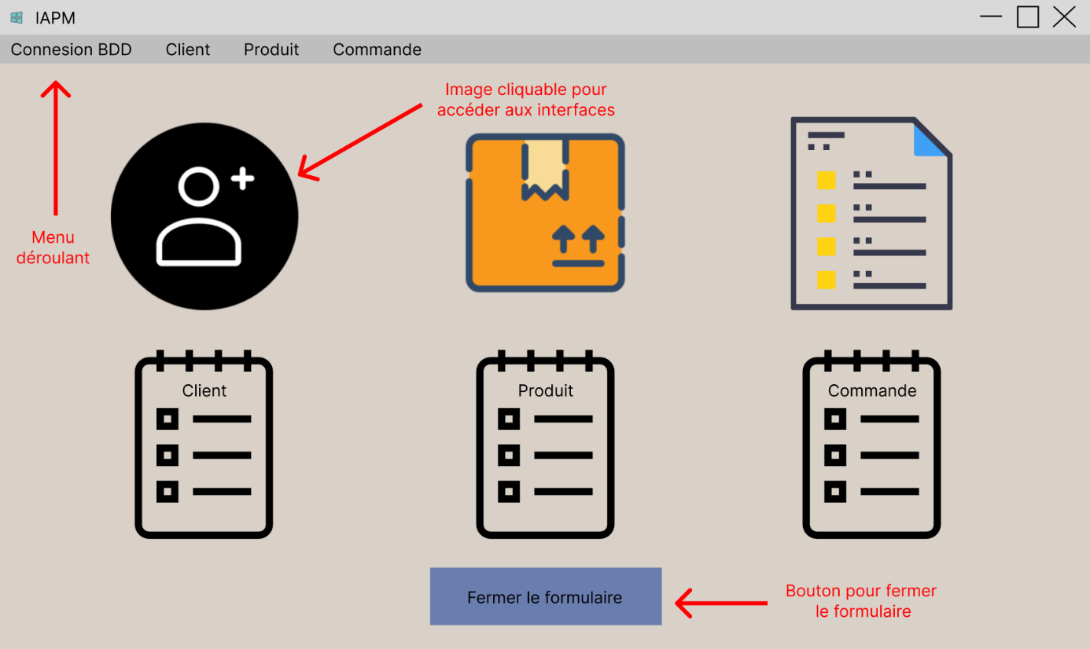

Annexe IAPM 2
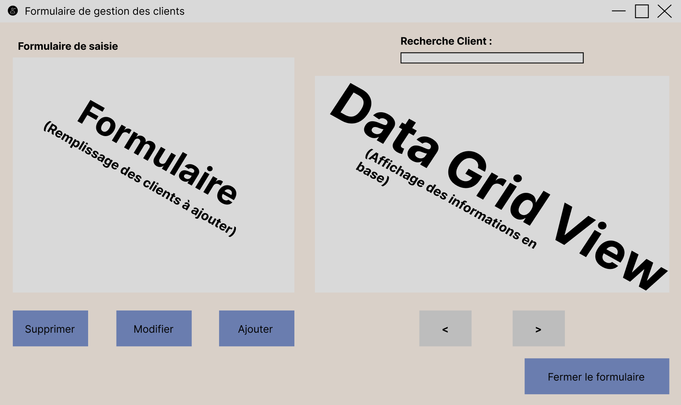

Annexes pour StoreSwap

Annexes pour TentationVoyage

Annexes pour MSPR A’rosa-je

Annexes pour PriSearch

Annexes pour AirSens

Annexes pour VITAM

